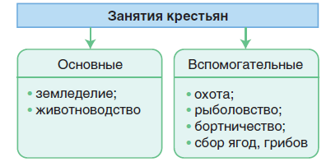  1. Заполните схему:  2.1. Отрасль ремесла, занимавшаяся созданием упряжи для лошадей, называлась:  А) кожевенная Б) шорная В) слесарная Г) гончарная  2.2. Керамические плитки, которыми обкладывались печи для сохранения тепла, назывались:  А) черепица Б) кастели В) инициалы Г) изразцы  3. Дайте определения:  Кастель –  Инициал –  4. Наиболее известная башня на белорусских землях, построенная в XIII в, была возведена в городе ____________________________  5. Самый известный сохранившийся на белорусских землях замок четырехугольной формы XIV в. находится в городе: ___________________________ | 1. Заполните схему:  2.1. Отрасль ремесла, занимавшаяся созданием упряжи для лошадей, называлась:  А) кожевенная Б) шорная В) слесарная Г) гончарная  2.2. Керамические плитки, которыми обкладывались печи для сохранения тепла, назывались:  А) черепица Б) кастели В) инициалы Г) изразцы  3. Дайте определения:  Кастель –  Инициал –  4. Наиболее известная башня на белорусских землях, построенная в XIII в, была возведена в городе ____________________________  5. Самый известный сохранившийся на белорусских землях замок четырехугольной формы XIV в. находится в городе: ___________________________
1. Заполните схему:  2.1. Отрасль ремесла, занимавшаяся созданием упряжи для лошадей, называлась:  А) кожевенная Б) шорная В) слесарная Г) гончарная  2.2. Керамические плитки, которыми обкладывались печи для сохранения тепла, назывались:  А) черепица Б) кастели В) инициалы Г) изразцы  3. Дайте определения:  Кастель –  Инициал –  4. Наиболее известная башня на белорусских землях, построенная в XIII в, была возведена в городе ____________________________  5. Самый известный сохранившийся на белорусских землях замок четырехугольной формы XIV в. находится в городе: ___________________________ | 1. Заполните схему:  2.1. Отрасль ремесла, занимавшаяся созданием упряжи для лошадей, называлась:  А) кожевенная Б) шорная В) слесарная Г) гончарная  2.2. Керамические плитки, которыми обкладывались печи для сохранения тепла, назывались:  А) черепица Б) кастели В) инициалы Г) изразцы  3. Дайте определения:  Кастель –  Инициал –  4. Наиболее известная башня на белорусских землях, построенная в XIII в, была возведена в городе ____________________________  5. Самый известный сохранившийся на белорусских землях замок четырехугольной формы XIV в. находится в городе: ___________________________

